上 海 电 力 大 学

Java程序设计-实验报告
（2022/2023学年第2学期）

课程编号 2505018
课程名称 JAVA程序设计
学 院 数理
专 业 信息与计算科学
班 级 2020121
学 号 20202297
姓 名 张辰星
实验名称 实验一 JAVA基础知识
任课老师 张挺

实验一 JAVA基础知识
1【实验目的】
初步掌握JAVA运行环境的设置方法，了解其运行环境。
2【实验内容】完成下列代码(每个任务答案要含源码/说明，界面截图)
- 安装Java1.6或者1.8运行环境，包括设置环境变量。
- 补充完整下列代码，在eclipse和cmd命令行分别运行代码
public class Hello{
public static void main (String args[]){
System.out.println("你好，很高兴学习Java");
A a=new A();
a.f();
}
}
class A{
void fA(){
System.out.println("I am Student");
}
}

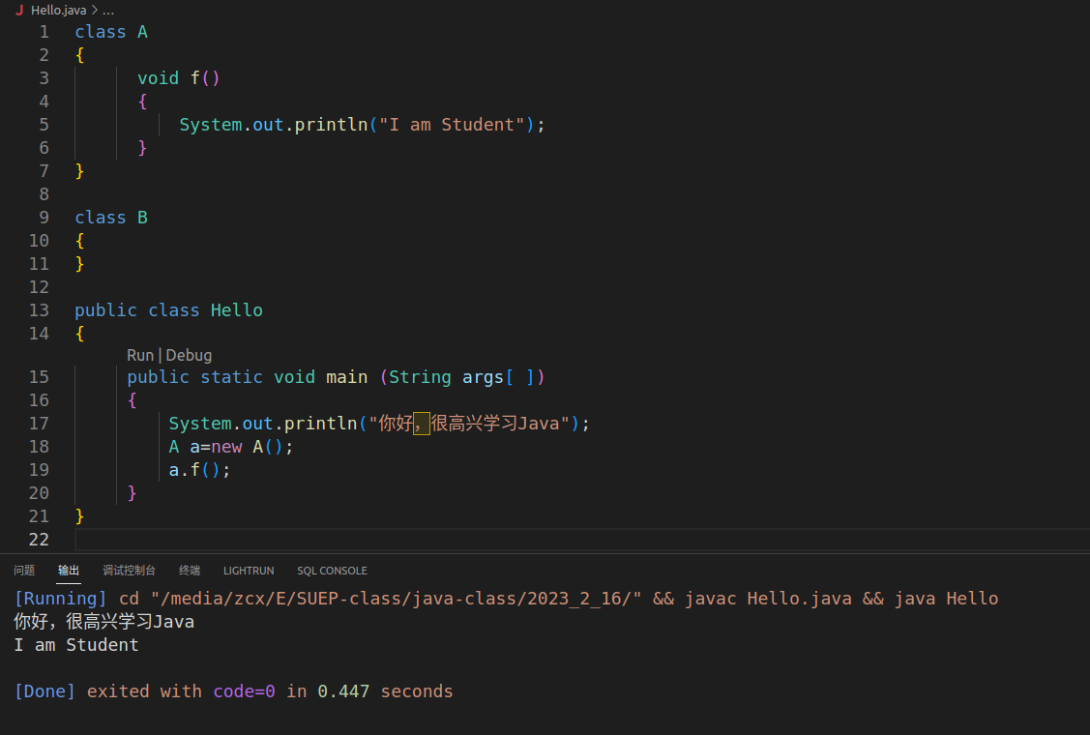
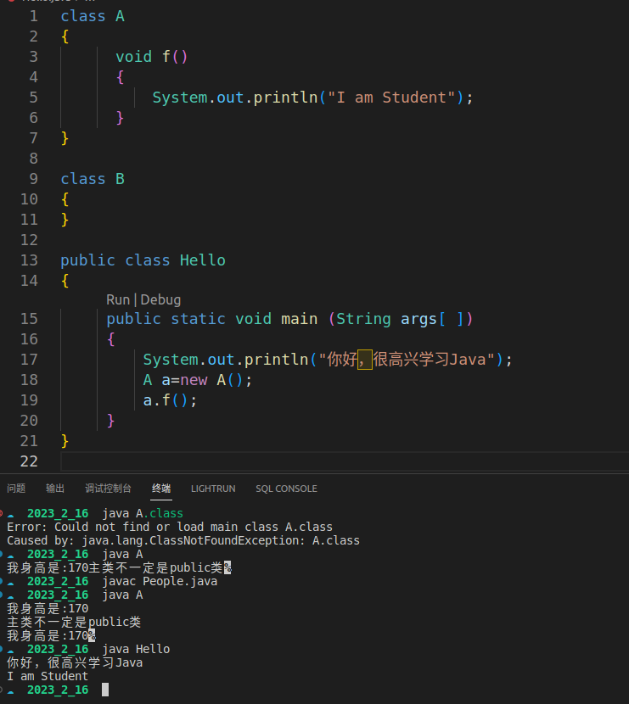
- 补充代码，在eclipse和cmd命令行分别运行代码
public class People{
int height;
void speak(){
System.out.printf("我身高是:%d",height);
}
}
class A{
public static void main(String args[]){
People zhubajie;
zhubajie=new People();
zhubajie.height=170;
System.out.printf("我身高是:%d\n",zhubajie.height);
System.out.printf("主类不一定是public类\n");
zhubajie.speak();
}
}

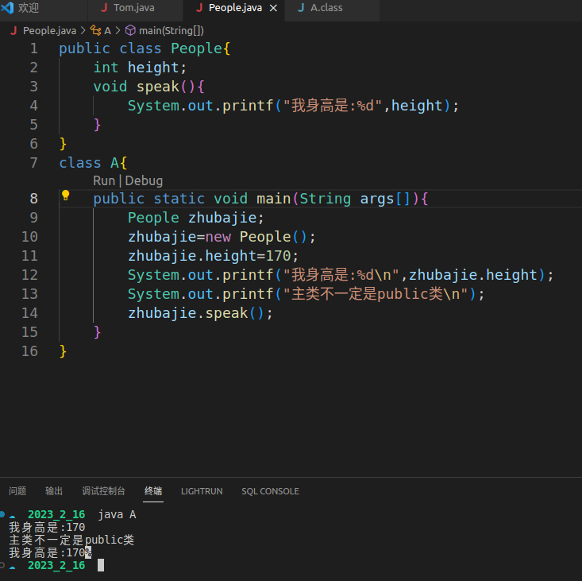
3【实验要求】
将本次实验报告文件命名为“Java实验1_学号_姓名”上交。

